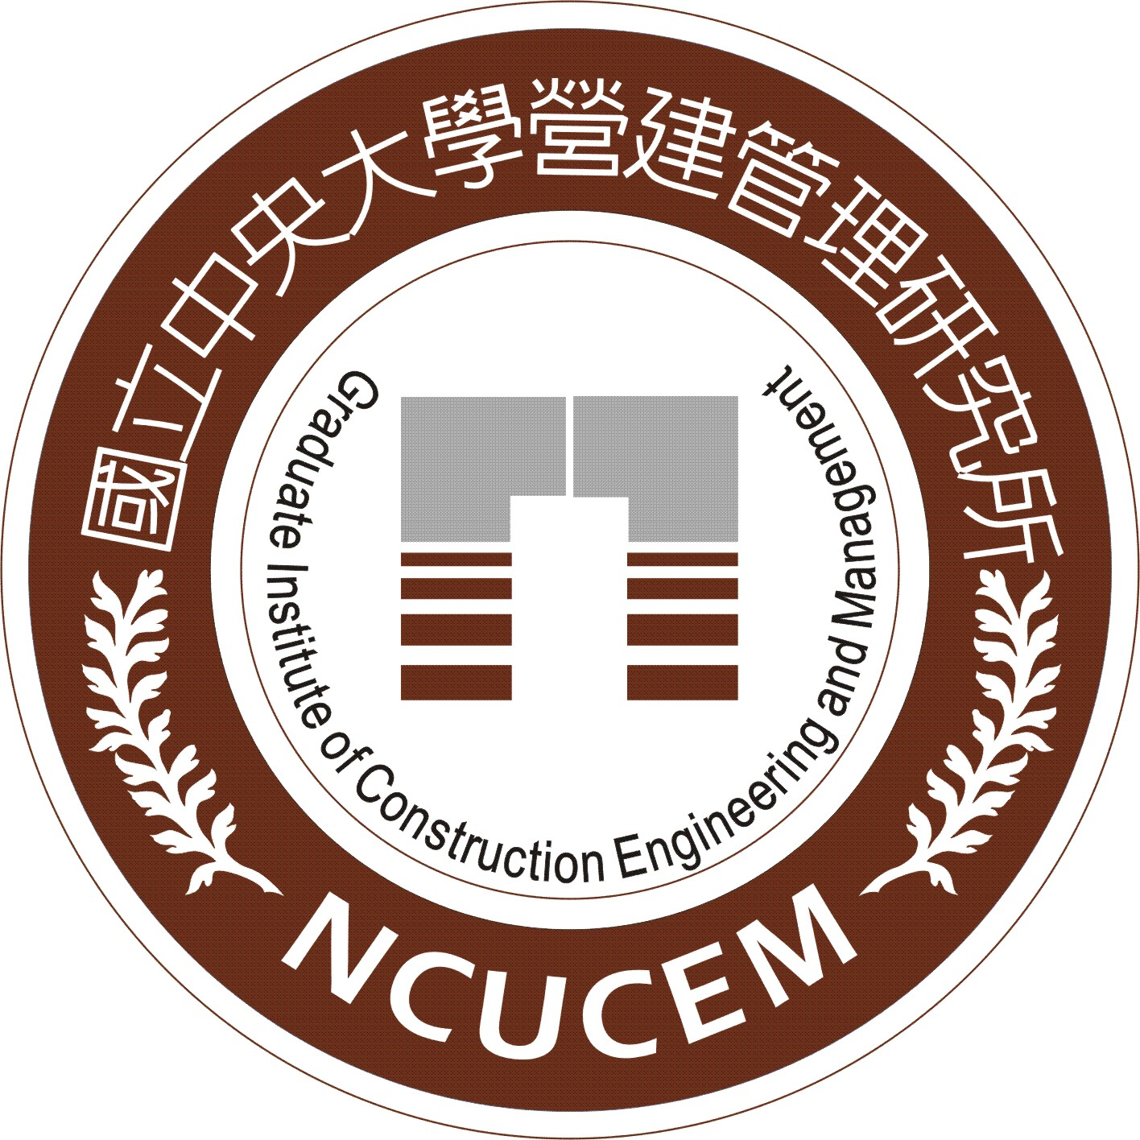 | 國立中央大學土木工程學系  營建管理博士班資格考試申請表  Ph.D. Program in Construction Management, Department of Civil Engineering National Central University PhD qualification examination application form
填表日期Date： 年Year 月Month 日Day
姓名  Name |  | 學號  Student ID No. |  | 電話  Phone
符合資格  Qualify | - 與指導教授在國內外之國際研討會口頭發表兩篇(含)以上英文論文。  At least two oral presentations in English at international conference published with advisor.  - 除指導教授及共同指導教授以外的第一作者之EI、SCI、SSCI或其他英文期刊一篇(含)以上。  First author of at least one EI, SCI, SSCI or other journal paper besides advisor or co-advisor.
發表論文基本資料
Basic information of publication
指導  教授  Advisor |  | 系所  經辦  Institute  Administrative  Assistant |  | 單位  主管  Institute  Chair

備註Remarks：
1.請詳列論文資料，並將佐證資料電子檔寄至ncu4030@ncu.edu.tw。
Please list detailed information of publication. Email electronic files and supporting information to ncu4030@ncu.edu.tw.
2.經指導委員會審核通過者始得辦理口試。
One may apply for oral examination only after approval by the Steering Committee.
3.簽核順序：指導教授→系所經辦→單位主管。
Sign in following order：Advisor→ Institute Administrative Assistant→ Institute Chair.

